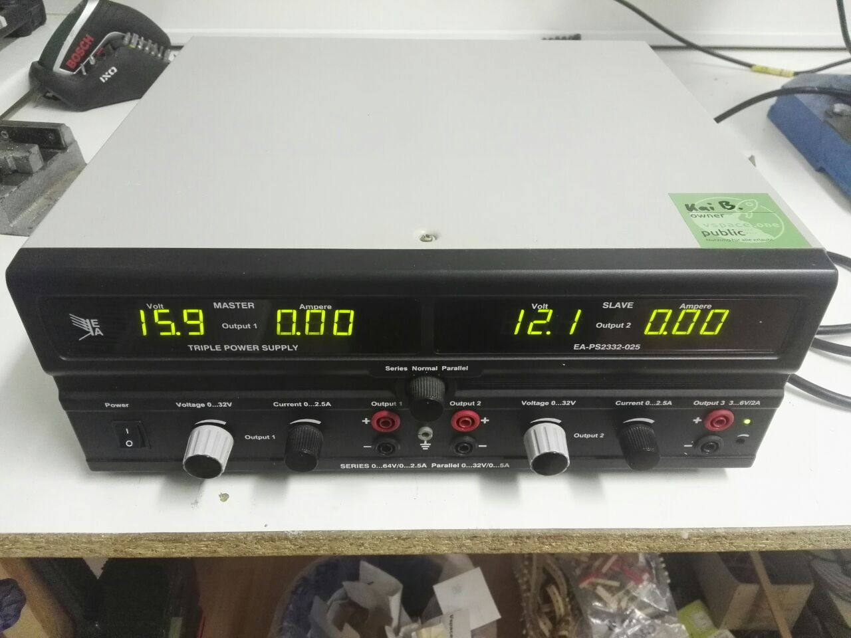

Labornetzteil - EA-PS2332-025
3 Fach Labornetzteil 2x 32V 2,5A + 3-6V 2A Mit Modifikation der Spannungseinstellung per 10Gang Potentiometer zur feineren Einstellung der Ausgangsspannung.

Zu beachten
- Listenpunkt Die Lüftungsschlitze dürfen nicht verdeckt werden.
- Vor Einschalten und Anschließen eines Verbrauchers prüfen ob die Spannung, Strombegrenzung sowie der Schalter zur Auswahl der Betriebsart (Serie, Normal, Parallel) wie gewünscht eingestellt ist.
- Bei dem drittem 3-6V Ausgang sollte vor Nutzung mit einem Multimeter die Ausgangsspannung überprüft werden und ggf. an dem Poti nach bedarf eingestellt werden.

Relevante Links

Gerät
- Anleitung
- Schaltplan

